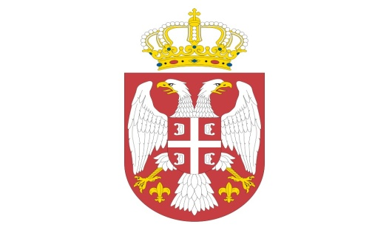
Р Е П У Б Л И К А С Р Б И Ј А
МИНИСТАРСТВО ОДБРАНЕ
УПРАВА ЗА ВОЈНО ЗДРАВСТВО
Бр. 2742 – 11
02 JUL 2020.

На основу члана 63. став 2. и 3. Закона о јавним набавкама ("Службени гласник РС" бр. 124/12, 14/2015 и 68/15),

МИНИСТАРСТВО ОДБРАНЕ
Управа за војно здравство

Доставља одговоре на питања заинтересованих лица

У отвореном поступку јавне набавке добра, медицинска опрема за потребе ОС ВС, Специјалне бригаде, Гарде и ВМИ/РВиПВО, са укупно 14 партија, ОРН: 33100000, редни бр. 24/ 2020УВЗ, заинтересовано лице је поставило следећa питањa:

- „Увидом у конкурсну документацију уочили смо грешку у наведеним количинама за партију број 7. Наиме, на страни 3 конкурсне документације у прилогу број 1, наведена је количина од 100 комада, а на страни број 33 у прилогу број 6 наведена је количина од 111 комада. Предпостављамо да је дошло до штампарске грешке. Молимо вас да прецизирате тачну количину за предметну партију и да извршите измену/корекцију конкурсне документације“.

О д г о в о р:
Да, Наручилац прихвата сугестију заинтересованог лица и, у том смислу ће бити извршена измена и допуна конкурсне документације.

МС

Н А Ч Е Л Н И К
г е н е р а л-м а ј о р
др сци.мед. Угљеша Јовичић
Достављено:
-уз омот предмета
Објављено:
-на Порталу Управе за јавне набавке
-на интернет страници МО РС

